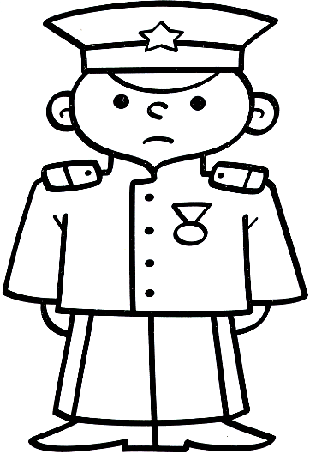

**Рис. 1 «Пагоны для генерала»** Обведи пунктирные линии и раскрась пагоны

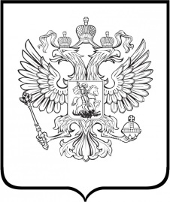

**Рис. 2 «Пагоны для генерала»** Обведи пунктирные линии и раскрась пагоны

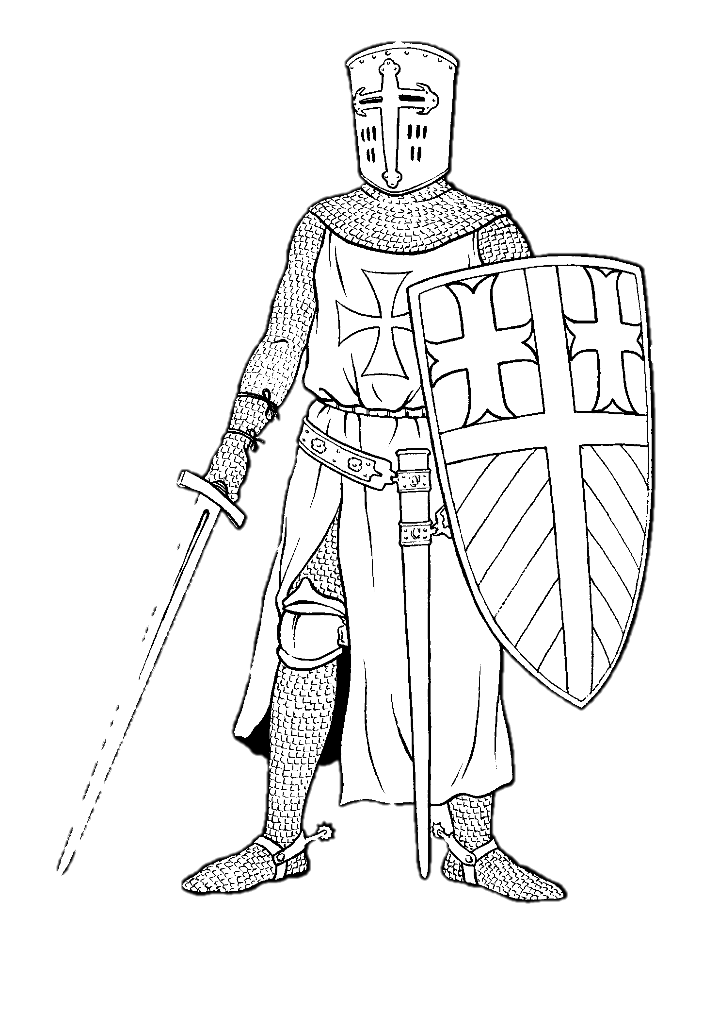

**Рис. 2 «Крыши для замка»**

Соедини точки ровными наклонными линиями и раскрась весь замок



**Рис. 1 «Крыши для замка»**

Обведи пунктирные линии и раскрась весь замок

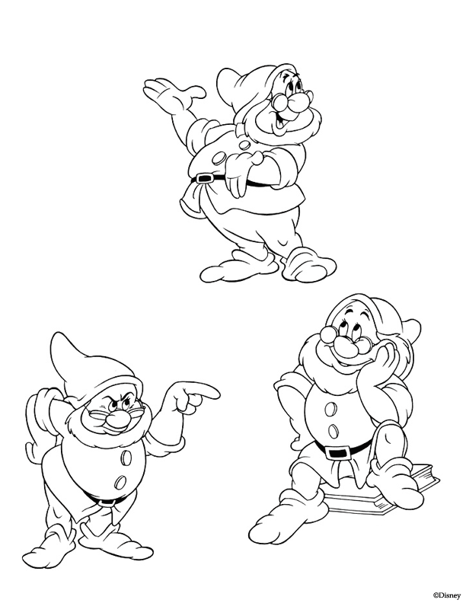

**Рис. 1 «Шапочки для гномика»**

Обведи пунктирные линии и раскрась шапочки



**Рис. 2 «Шапочки для гномика»**

Обведи пунктирные линии. Соедини точки ровными наклонными линиями и раскрась шапочки.

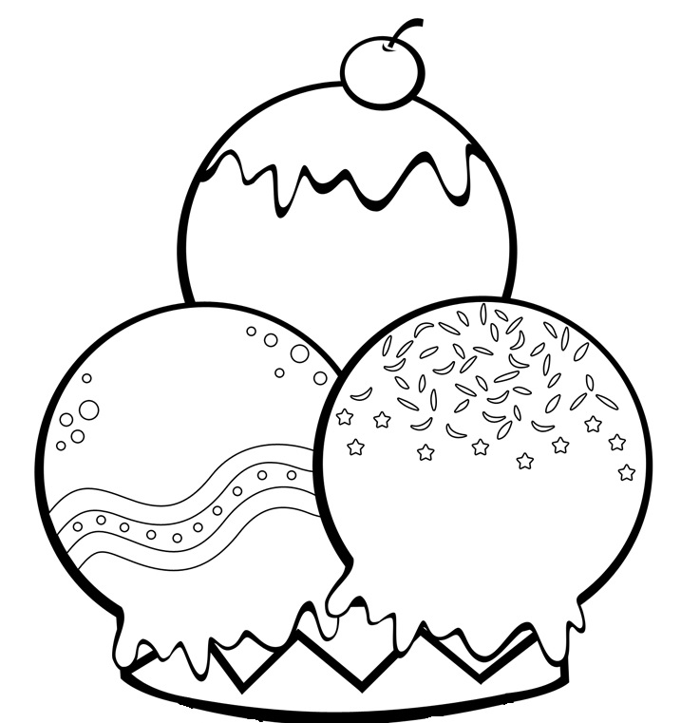

**Рис. 2 «Мороженное»**

Обведи пунктирные линии и раскрась мороженное



**Рис. 1 «Мороженное»**

Обведи пунктирные линии и раскрась мороженное

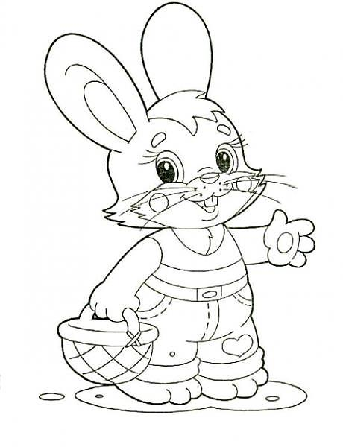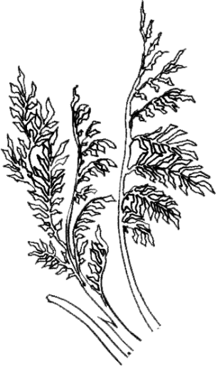

**«Морковка для зайчонка»**

Обведи пунктирные линии.

Соедини ровными наклонными линиями точки и раскрась морковь



**«Морковка для зайчонка»**

Обведи пунктирные линии.

Соедини ровными наклонными линиями точки и раскрась морковь

